DEGRADAÇÃO FOTOLÍTICA DA ATRAZINA COM RADIAÇÃO UV E MONITORAMENTO DOS PRODUTOS DE DEGRADAÇÃO ATRAVÉS DA CROMATOGRAFIA LÍQUIDA DE ALTA EFICIÊNCIA COM DETECÇÃO UV/VIS.

Ailton J. Moreira^{(1)*}; Gian P. G. Freschi ^{(2)*}; André F. de Araújo^{(3)*}

^{(1)*}Estudante; aijomoquim@hotmail.com; ^{(2)*} Pesquisador; gian.freschi@unifal-mg.edu.br; ^{(3)*} Estudante; andre.araujounifal@gmail.com; * Instituto de Ciência de Técnologia – Campus Avançado de Poços de Caldas - Universidade Federal de Alfenas –– UNIFAL, Poços de Caldas – MG.

RESUMO – A Atrazina é um herbicida largamente utilizado em culturas agrícolas e que tem chamado atenção devido ao seu potencial poluidor. Uma vez que os métodos convencionais não apresentam potencial para remoção de compostos orgânicos persistentes, novas tecnologias tem sido desenvolvidas para remoção destes, destacando-se nestes estudos os Processos Oxidativos Avançados (POA’s). Neste sentido, este trabalho busca avaliar a utilização radiação eletromagnética no processo de degradação do herbicida Atrazina, sendo que ensaios fotoliticos utilizando as radiações Ultra Violeta (UV), foram aplicados, apresentando taxas de degradação da ordem de 56% no intervalo de tempo de 30 (trinta) minutos. Após os processos fotoliticos, as amostras foram submetidas a varredura de comprimento de onda no intervalo de 190 a 300nm, onde os gráficos de varredura espectral explicitaram a degradação do composto original (Atrazina) e surgimento de alguns outros picos (Metabólitos). A avaliação dos gráficos resultantes dos processos fotoliticos, através da cromatografia líquida de alta eficiência com detecção UV/VIS, permitiu definir uma possível via metabólica para a degradação da Atrazina pelo processo fotolitico UV, cujo qual, a Atrazina sofre degradação gerando a Atrazina-2-Hidroxi, demonstrando que o Cloro presente na estrutura da Atrazina é substituído pelo grupo hidroxila, possivelmente resultante do radical hidroxila formado através do processo fotolitico UV.

Palavras-chave: Atrazina. Fotólise. Poluição Ambiental. Processos Oxidativos Avançados.

Introdução
De acordo com dados da Associação Brasileira da Industria Química (ABIQUIM), a geração de resíduos perigosos tem se mantido em um nível de geração de, aproximadamente, 2,9kg por tonelada de produto, entre o período de 2006 a 2013 (ABIQUIMa, 2013). As informações sobre geração de resíduos perigosos e o aumento na demanda por agrotóxicos, nos remete a interpretação de que uma parcela significativa destes resíduos perigosos possam ser justamente defensivos agrícolas (ABIQUIMb, 2013). Relatório da CETESB, sobre a qualidade das águas superficiais do Estado de São Paulo em 2013, evidencia uma evolução no tratamento de efluentes de 45% a 60% no período de 5 anos para municípios que compõem o respectivo estado (CETESB, 2013), ou seja, até 2013, mais de 40% dos municípios do Estado mais rico do país ainda não executavam o tratamento de seus efluentes, que acabam sendo descartados em corpos de água, que posteriormente são utilizados nas mais variadas atividades humanas e industriais. Outro dado importante, consta no relatório da ANVISA 2013, o qual relata a preocupação na quantidade de resíduos de agrotóxicos, identificados em alimentos, onde consta que para o ano de 2011, de um universo de 1628 amostras, 36% apresentaram-se insatisfatórias as quantidades de resíduos, entretanto, 42% das amostras apresentavam resultados satisfatórios para resíduos de agrotóxicos, evidenciando deste modo a presença destes compostos nos alimentos consumidos pela população (ANVISA, PARA, 2013).
A atrazina é um herbicida que pode causar contaminação das águas, por lixiviação, em função de sua capacidade de sorção e adsorção nos diferentes tipos de solos. Sua capacidade de sorção e adsorção está vinculada a inúmeros fatores, os quais podem ser ambientais e físico-químicos (CORREIA, 2010; ARIAS, 2008). O tempo de persistência da atrazina, no meio ambiente, é acima de seis meses, para águas superficiais e subterrâneas, e de 14 a 109 dias para o solo, embora em alguns tipos de solos possa persistir por até 4 anos (USEPA, 2007).
Trabalhos têm demonstrando a potencialidade de contaminação provinda do uso do herbicida, com destaque para certas regiões agrícolas, onde analises executadas em água de poços, superficial e da chuva, apresentaram concentrações de Atrazina de 18,96 µg.L⁻¹, 0,25 a 9,33µg.L⁻¹ e 0,21 a 75,43 µg.L⁻¹ respectivamente, evidenciando a presença do mesmo no ambiente, e o mais preocupante, a níveis que superam, em mais de 3750%, o limite permitido, que é de 2µg.L⁻¹, estabelecido pela legislação vigente sobre potabilidade da água (MOREIRA, 2012). Em 2013, o Ministério da Saúde, publicou um Boletim Epidemiológico com dados sobre o monitoramento de agrotóxicos em água utilizado para consumo humano, e os resultados são preocupantes, uma vez que as amostras apresentaram agrotóxicos, dos mais variados, em aproximadamente 20% das amostras coletadas. Quando avaliado os dados sobre o herbicida Atrazina, de um total de 2507 amostras coletadas, 20% apresentaram presença de agrotóxicos e 0,11% apresentaram concentração acima do VMP pela legislação. Selecionando um município específico para avaliação, foi constatado a presença de atrazina na concentração de 12,70µg.L⁻¹ no município de Alfenas – MG, o que representa um valor de 635% acima do VMP que é 2µg.L⁻¹ para o respectivo herbicida (Secretria de Vigilância em Saúde, 2011).
Em função do tempo de persistência, seus riscos à saúde e ao meio ambiente, alguns estudos tem avaliado processos mais rápidos e eficientes para degradação deste herbicida. Um dos processos mais amplamente estudados são os Processos Oxidativos Avançados (POAs) (KOMMINENI, 2000), uma vez que procedimentos de tratamento convencional, não apresentam um bom potencial de remoção de agentes tóxicos persistentes. Dentre as técnicas POA, utilizadas destacam-se os sistemas fotoliticos e fotocatalíticos, onde a interação entre energia (provinda dos diferentes tipos de radiações eletromagnéticas) e matéria pode resultar no desencadeamento de reações químicas, em especial a oxidação fotolítica ou fotocatalítica (NEUMANN, 2002; IBHADON, 2013). Para os processos fotoliticos, destaca-se a conveniência de não inserção de compostos químicos no processo, sendo que todas as substâncias formadas provêm das etapas de oxidação do agente contaminante, que podem ser totalmente mineralizadas a compostos não tóxicos, como gás carbônico, água, gás nitrogênio, dentre outros.
Dentre os diferentes sistemas POA’s, os estudos dos processos fotoquímicos, tem se destacado. No Brasil observasse um considerável aumento, de publicações científicas nos últimos 20 anos, sendo que de 1970 a 1990, 0,5 artigos eram publicados por ano, e de 1990 a 2000, a quantidade de artigos publicados sobre fotoquímica, encontrava-se na ordem de 6,5 artigos/ano, demonstrando a relevância do tema (NEUMANN, 2002).
Deste modo, o respectivo trabalho tem como objetivos a avaliação da degradação do herbicida Atrazina através do processo fotolitico utilizando a radiação UV e monitoramento dos produtos de degradação através da cromatografia líquida de alta eficiência com detecção UV/Visível.

Material e Métodos
Análises espectrofotométricas foram executadas em Espectrofotômetro UV/VIS HACH DR 5000 (Figura 1-A), com amplitude de comprimento de onda de 190 a 1100nm.
Estudos fotolíticos foram executados através de Camara UV contendo lâmpada de vapor de Mercúrio Philips TUV 15W / G15T8 – Longe Life – UV - C 254nm, Reator Eletromar 2 x 20W 110 / 220V, Cooler Axial AC FAN, modelo FZY8038MBL 115V, 0,16A 230V 0,08A 50/60Hz ( Figura 1-B).
Solução padrão (estoque) de Atrazina 1000mg.L-1, foi preparada através da dissolução dos respectivo reagente (Sigma Aldrich, USA) em metanol grau HPLC (J.T Backer). A partir da solução estoque foi preparada a solução padrão intermediária com concentração de 10mg.L⁻¹ para realização dos ensaios fotoliticos.
Soluções tampão de Fosfato monobásico de potássio/Fosfato bibásico de potássio (pH= 7,32), foram preparadas através da dissolução dos respectivos sais (Sigma Aldrich, USA) em água ultrapura.
As análises cromatograficas foram executadas em Cromatogafo Líquido Agilent Tecnhnologies 1220 Infinity LC G4290B (Figura 1-C), com autoamostrador, forno para controle de temperatura dos eluentes, sistema degaseificador e detector UV/Vis, seguindo as condições cromatografias descritas na Tabela 1.
Aliquota de 10mL da amostra de Atrazina 10mg.L⁻¹ foram transferidas para béquer de 50mL, sendo os mesmos dispostos em Camara UV ( Figura 1-B) para exposição a radiação. Após o tempo de fotolise, alíquota de 3mL das amostras foram transferidas para cubeta de quartzo com caminho ótico de 1cm e analisadas através de varredura espectral no intervalo de 190 a 300nm, de acordo com procedimento descrito na Figura 2. Os tempos de exposição à radiação UV foram de 0 - 0,5 – 5,0 – 10,0 – 15,0 – 20,0 e 30,0 minutos.
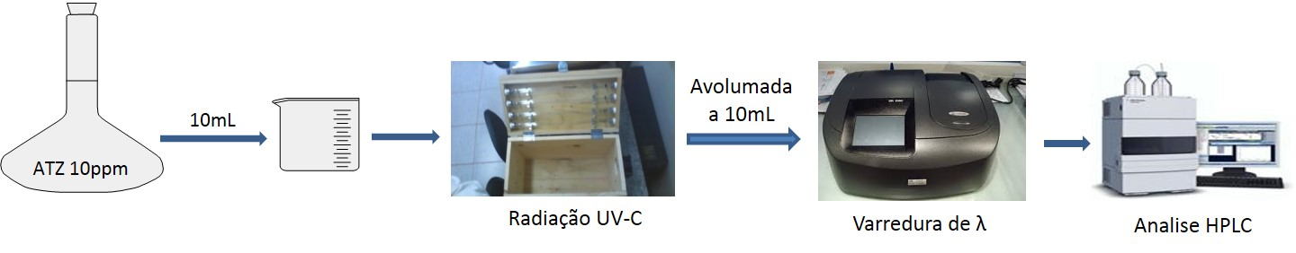

Figura 2: Procedimento experimental para execução dos Ensaios fotoliticos e determinações analíticas.
Fonte: Do autor.
Além da análise espectrofotométrica, alíquota de 30µL das amostras foram analisadas em cromatografia líquida de alta eficiência com detecção UV/Vísivel, sendo as amostras injetadas através de injetor automático e as separações executadas através de coluna Zorbax Eclipse Plus C18, 4.6 x 250mm, 5µm, nas condições cromatograficas descritas na Tabela 1.

Tabela 1: Condição gradiente para separação da Atrazina e 7(sete) de seus metabólitos, em fluxo de 1,0mL.min⁻¹ e temperatura controlada de 25ºC.

Tempo (minutos) | Tampão Fosfato (%) | Acetonitrila (%)
0 a 3 | 100 | 0
3 a 10 | 80 | 20
10 a 20 | 30 | 70
20 a 25 | 10 | 90
Fonte: Do autor.

Para tratamendo dos dados cromatograficos utilizou-se o Software Agilent OpenLAB Chromatography Data System (CDS) EZChrom.

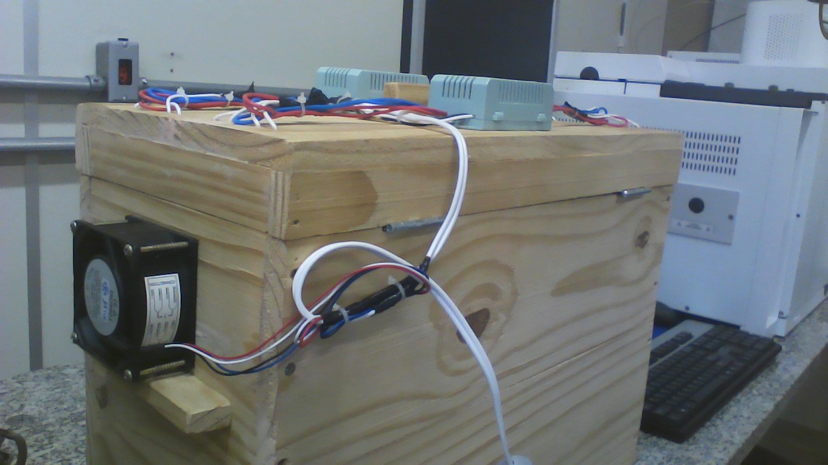
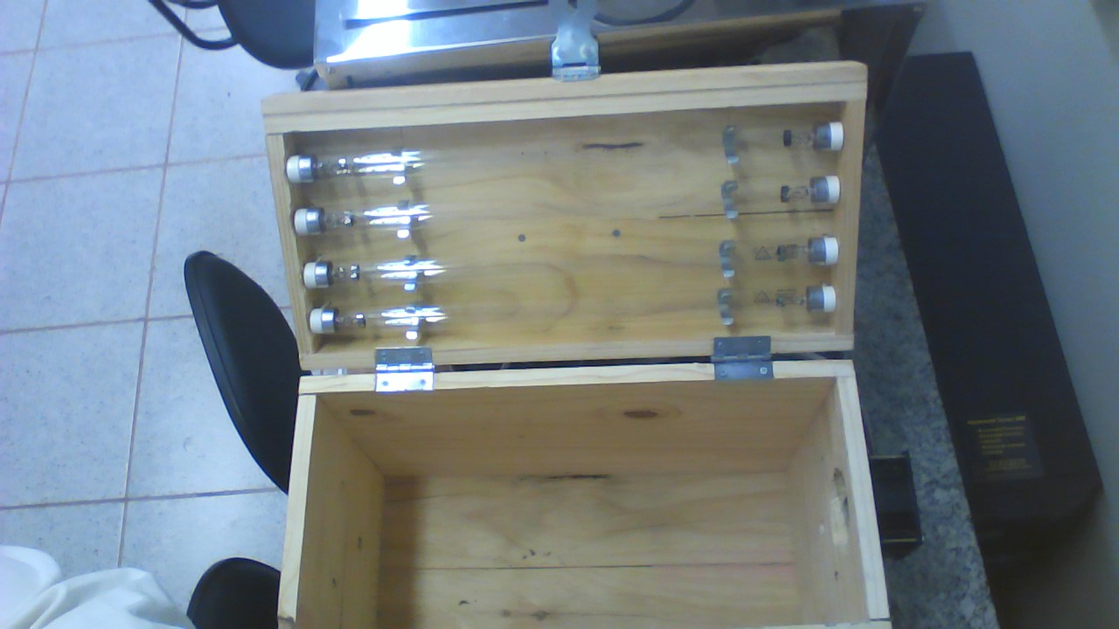
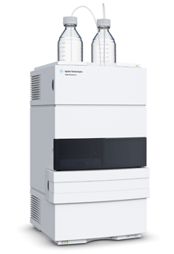
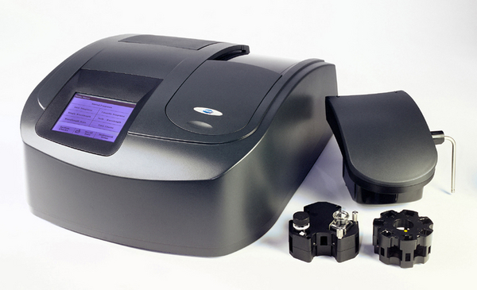
1 - A
1 - B
1 - C

Figura 1: Equipamentos utilizados para os ensaios fotoliticos e determinações analíticas: Espectrofotometro HACH DR 5000 (1-A), Camara UV (1-B) e HPLC 1220 Infinity LC (1-C).Fonte: Figura 1-A: HACH Figura 1-B: Do autor, Figura 1-C: Agilent Tecnologies.

Resultados e Discussão

O Gráfico representado pela Figura 3 – A, evidência a diminuição do pico correspondente a Atrazina, que apresenta máximo de absorbância a 221nm, em função do aumento do tempo de exposição a radiação UV. Quando o comprimento de onda é fixado em 221nm e executado o monitoramento do comportamento da absorbância em relação ao tempo de exposição, obtêm-se o gráfico representado pela Figura 3 – B, o qual apresenta uma reta decrescente para o ensaio fotolitico da solução de Atrazina 10mg.L⁻¹ , explicitando que o respectivo processo, resulta na degradação do herbicida Atrazina, que tem seu valor de absorbância inicial de 1,777 diminuído ao valor de 0,777 no período de 0 a 30 minutos, obtendo-se uma variação de 56% no valor de absorbância, ou seja, degradação de 56% da Atrazina presente na solução inicial de 10mg.L⁻¹.
3 - A
3 - B
Delimitação 1
221nm

Figura 3: Varredura espectral para solução de Atrazina 10mg.L⁻¹ (3 – A) e variação de absorbância em função do tempo de exposição a radiação UV no comprimento de onda fixo de 221nm (3 – B). Fonte: Do autor.

A eficiência de degradação através do processo utilizado é melhor evidenciado pela Figura 4, que demonstra uma taxa de degradação percentual crescente em função do tempo de exposição, destacando-se ainda que, a taxa de degradação apresenta maior inclinação da reta no intervalo de tempo de 0 a 10 minutos, demonstrando que a ação efetiva do processo fotolitico é maior neste intervalo. Salienta-se ainda que o mesmo gráfico (Figura 4) expõe degradação da ordem de aproximadamente 56% da Atrazina no intervalo de tempo de 30 minutos.

Figura 4: Taxa de degradação da Atrazina em função do tempo de exposição a radiação UV. Fonte: Do autor.
Além da evidência de degradação da Atrazina utilizando o processo fotolitico, o gráfico representado pela Figura 3 – A apresenta dados significativos de provável formação de outros compostos, que podem ser observados pelo surgimento de um pico destacado na delimitação 1 da respectiva figura. Esta interpretação torna-se válida devido ao fato de que, compostos orgânicos, ao sofrerem degradação por determinados processos, podem dar origem a novos compostos, comumente conhecidos como produtos de degradação ou metabólitos, que podem ser identificados através da utilização de técnicas analíticas mais sofisticadas, como por exemplo a cromatografia líquida de alta eficiência.
A Figura 5 apresenta dados de separação cromatográfica para as amostras de Atrazina 10mg.L⁻¹ submetidas a fotolise nos tempos já especificados anteriormente. Os dados da Figura 5 evidenciam que a queda do pico correspondente a Atrazina é observada a partir do tempo de fotolise de 300 segundos, demonstrando que a ação efetiva da radiação UV no processo ocorre após este período.
Juntamente com a queda do pico correspondente a Atrazina no tempo de 300 segundos, observa-se o surgimento de um novo pico, cujo qual corresponde a um dos metabólitos resultantes do processo de degradação, sendo o mesmo a Atrazina-2-hidroxi, que, de acordo com os gráficos obtidos após os demais tempos de fotolise, evidenciam que a queda do pico da Atrazina é procedido do aumento do pico a Atrazina-2-hidroxi, demonstrando deste modo uma provável via de degradação, que corresponde a hidroxilação do anel triazinico junto ao carbono halogenado.
Os dados aqui apresentados, permite a interpretação de que a degradação da Atrazina não se dá através da fotolise direta, pois a hidroxilação do anel triazinico demonstra a provável formação de radicais hidroxila durante o processo fotolitico, que pode ser descrito através da fotolise da água, de acordo com a equação 1, prosseguida da hidroxilação descrita na Figura 6.

hʋ
H₂O ºOH + Hº (equação 1)

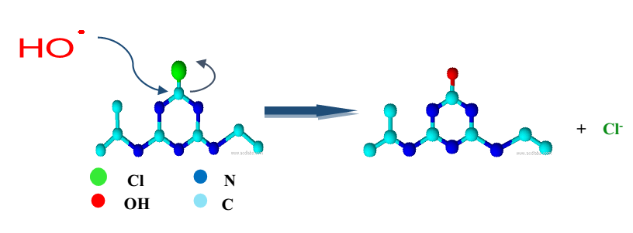

Figura 6: Mecanismo de hidroxilação do carbono halogenado da Atrazina via substituição radicalar. Fonte: Do autor.
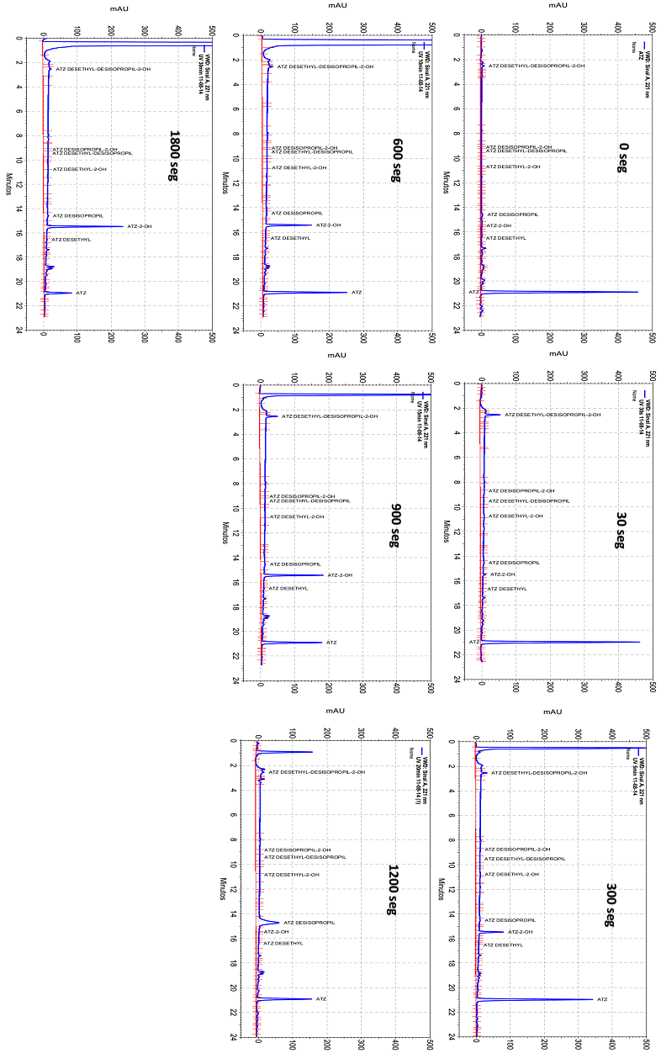

Figura 5: Cromatogramas obtidos após fotolise UV da solução de Atrazina 10mg.L⁻¹.

Conclusões
Os estudos evidenciaram a degradação de 56% da Atrazina através do processo fotolitico na região UV, para um período de exposição de 30 minutos. O monitoramento dos produtos de degradação através da cromatografia líquida de alta eficiência com detecção UV/VIS, permitiu identificar a formação da Atrazina-2-hidroxi, demonstrando a hidroxilação junto ao carbono halogenado, sendo portanto a primeira via de degradação devido a um processo radicalar.
Agradecimentos

Os autores agradecem as agências de fomento CAPES, CNPq e FAPEMIG.
Os autores agradecem também ao SENAI CTSA Poços de Caldas – MG.

Referências Bibliográficas
ANVISA. Programa de análise de resíduos de agrotóxicos em alimentos (PARA). 2013. Disponível em http://portal.anvisa.gov.br/wps/wcm/connect/8ccc850041a2b6169b659fde61db78cc/Relat%C3%B3rio+PARA+2011-12+-+22_10_13+-Sem+controle+de+altera%C3%A7%C3%B5es.pdf?MOD=AJPERES.
ARIAS-ESTÉVEZ, M., LÓPEZ-PERIAGO, E., MARTÍNEZ-CARBALLO, E., SIMAL-GÁNDARA, J., MEJUTO, J. C., RÍO, L. G. The mobility and degradation of pesticides in soils and the pollution of groundwater resources. Agric. Ecosyst. Environ., 123, p.247-260, 2008.
ABIQUIMa. Associação Brasileira da Industria Química. Atuação Responsável 2013. Disponível em http://www.abiquim.org.br/pdf/Atuacao_Responsavel_Abiquim_2013_interativo.pdf.
ABIQUIMb. Livro_Desempenho_da_Industria_Quimica em 2013.pdf. Disponível em http://www.abiquim.org.br/pdf/Livro_Desempenho_da_Industria_Quimica.pdf. Acesso em: 13/01/2015.
CETESB. Qualidade das águas superficiais no estado de São Paulo 2013. Disponível em http://www.cetesb.sp.gov.br/userfiles/file/agua/aguas-superficiais/relatorio-aguas-superficiais-2013-parte1.pdf. Acesso em: 13/01/2015.
CORREIA, F. V. LANGENBACH, T. CAMPOS, T. M. Avaliação do transporte de Atrazina em solos sob diferentes condições de manejo agrícola. R. Bras. Ci. Solo, v.34, p.525-534, 2010.
IBHADON, A. O. FITZPATRICK, P. Heterogeneous Photocatalysis: Recent Advances and Applications. Catalysts 2013, v.3, p.189-218; doi:10.3390/catal3010189.
MOREIRA, J. C., PERES, F., SIMÕES, A. C., PIGNATI, W. A., DORES, E. C., VIEIRA, S. N., STRUSSMANN, C., MOTT, T. Contaminação de águas superficiais e de chuva por agrotóxicos em uma região do estado do Mato Grosso. Ciência & Saúde Coletiva, v.17, n.6, p.557-1568, 2012.
NEUMANN, M. G., QUINA, M. G. A Fotoquímica no Brasil. Quim. Nova, v.25, supl.1, p.34-38, 2002.
Secretaria de Vigilância em Saúde. Ministério da Saúde. Monitoramento de agrotóxicos na água para consumo humano no Brasil, 2011. v.44, 2013. Disponível em http://bvsms.saude.gov.br/bvs/periodicos/boletim_epidemiologico_numero_10_2013.pdf.
KOMMINENI, S., ZOECKLER, J., STOCKING, A., LIANG, S., FLORES, A., KAVANAUGH, M. 3.0 Advanced Oxidation Processes. In: Treatment Technologies for removal of Methyl Tertiary Butyl Ether (MTBE) fron drinking water: Air stripping, Advanced Oxidation Process, Granular Actived carbon, Sinthetic resin sorbents. National Water research Institute, Second Edition, 410f,., 2000. Cap. 3, p. 109-208, 2000. Acessado aos 20/02/2015. Disponivel em: http://www.nwri-usa.org/pdfs/TTChapter3AOPs.pdf.
USEPA - Chemical Summary, Atrazine, U.S. EPA, Toxicity and Exposure Assessment for Children’s Health, 2007. Disponível em: http://www.epa.gov/teach/chem_summ/Atrazine_summary.pdf.

